语音播放器
WT-E12 V3.00

一、产品简介
欢迎使用唯创知音电子产品，本产品采用红外热释电人体感应技术，当人经过感应区域时，会立即触发播报语音。语音内容可自行通过连接电脑更换。外置供电，具备一定防水功能。外观简洁，操作简单，安装方便，广泛应用于超市，便利店，加油站，高速服务区，车站等场所。
为了您更了解产品的使用，请先阅读本使用说明书。
二、产品特点
1.支持按键上/下曲选择。
2.支持单曲/全曲模式调节。
3.支持数码管曲目、音量、模式显示。
4.支持数据线连接电脑更换语音。
5.最大4M内存。
6.支持IPX5级放水。
7.挂装设计，安装方便快捷简易。

三、电气参数
供电方式 | DC5V 电源适配器（type-C接口）
工作电流 | 休眠电流 |  | ≤150uA
 | 播放电流（MAX） |  | ≤300mA
音频格式 | MP3 | 码率：16~320Kbps
音频输出功率 | 8Ω 2W（典型值）
感应距离 | ≥4米（-20-40℃）
音量 | ≥90 dB

四、基本功能说明
1、接口位置指示
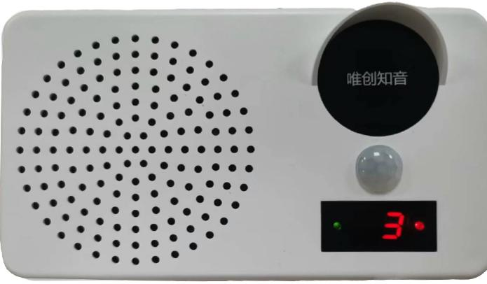
显示/指示灯屏
红外感应探头
开关
喇叭
按键/type-c

2、按键功能
按键名称 | 操作方式 | 实现功能
 | 短按 | 下一曲
 | 短按 | 0-6级音量调节（最大提示“滴”）
 | 短按 | 数码管显示A为单曲模式
 |  | 数码管显示B为全曲模式
3、更换语音
1、将type-C数据线插产品type-C口内，连接电脑。
2、电脑识别到可移动磁盘后，双击打开。
3、将需要的MP3格式语音放入可移动磁盘内。语音总内容需小于4M。
4、拷贝完成拔出数据线即可完成拷贝。

4、指示灯状态
指示灯 | 状态 | 功能指示
红色指示灯 | 常亮 | 触发语音播放时指示灯常亮

五、安装与应用场景
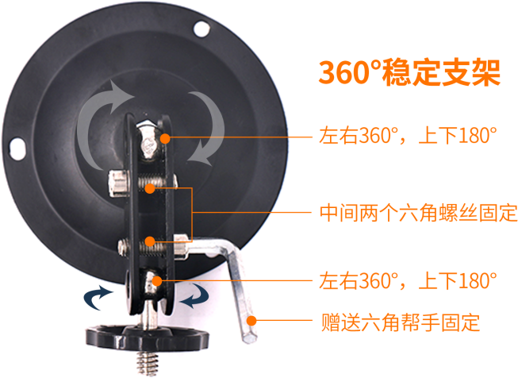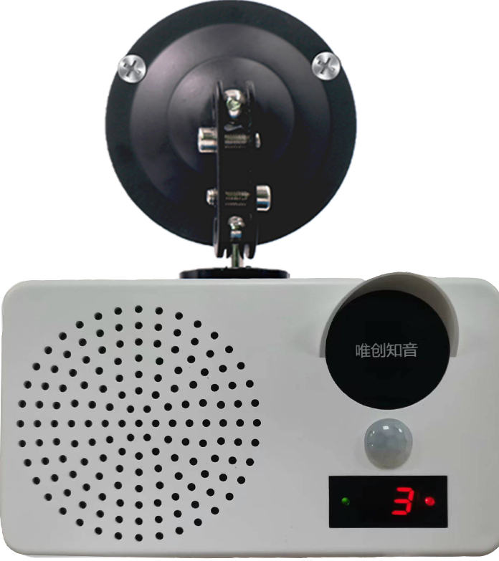
支架用螺钉固定
六、安装环境和使用注意事项
1、环境温度过高（≥40℃）会影响感应距离和灵敏度。
2、空调，风扇正对感应头会影响感应距离和灵敏度。

七、常见问题
问题现象 | 处理方法
打开电源人体通过感应没有声音输出 | 确认产品是否将声音调整到最小
没有人经过也有语音播放 | 请先充电，电量过低会导致误播放
连接电脑不能识别盘符 | 先检查数据线是否正常，或重新插拔连接。
天气降温后没有人员经过一直播放语音 | 热红外人体感应会随温度降低感应距离增加，温度在17℃时最远可以感应9米左右。请选择合适的位置安装。

八、附件清单
名称 | 数量
主机 | 1
万向支架 | 1
电源5V1A | 1
USB充电线(白色） | 1
USB数据线（黑色） | 1（选配）
注：USB数据线为选配，如选择白色充电线需要更换语音，可使用安卓手机type-c数据线连接机器进行语音更换。

免责声明
深圳唯创知音电子有限公司保留在未通知客户的情况下修改使用资料的权利。

新型产品规格将以最新版本的使用资料为准。
联 系 | 方 式
深圳唯创知音电子有限公司（总部） | 武汉唯尼创科技有限公司
400 服务热线：4008-122-919 | 400 服务热线：400-008-5787
电 话：19925199215(微信同号） | 电 话：15927028464（微信同号）
传 真：86-0755-29606626 | 地 址：湖北省武汉市东湖新技术开发区关山大道
地 址：深圳市宝安区福永街道大洋路 90 号中粮福 | 111号光谷时代广场 B 座 26 层 19 室
安机器人智造产业园 6 栋 2 楼

